Квест-гра «Маршрут безпеки»

Підготувала:
заступник директора з ВР, Сидоренко Ю.М.,
Смілянської загальноосвітньої школи І-ІІІ ступенів № 7
Смілянської міської ради Черкаської області

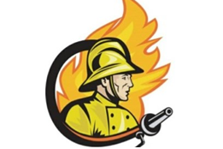

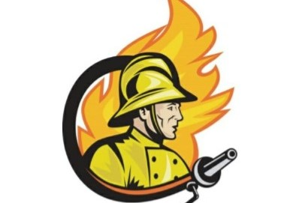
Квест-гра «Маршрут безпеки»
Мета: закріпити знання учнів з основ безпеки життєдіяльності; сформувати навички правильних дій при небезпеці; навчитися швидко оцінювати небезпечні ситуації; активізувати пізнавальну та творчу діяльність школярів; виховувати бережне ставлення до свого здоров’я.
Обладнання: маршрутні листи для кожної команди (Додаток ), картки, малюнки-відгадки, папір, ручки, грамоти.
Місце проведення: кабінет безпеки.
Вікова категорія: для учні 4-6 класів.
Час проведення: 1 година

Хід квесту-гри

Вступне слово вчителя
Добрий день, діти! Ми з вами сьогодні зібралися, щоб розширити знання з безпеки життєдіяльності. Вас чекає цікава гра подорож – квест. Основною метою є швидке і якісне виконання певних завдань для досягнення певної мети. Правила квесту не складні: команди-учасниці отримують маршрутні листи, за допомогою яких потрібно пройти п’ять зупинок та виконати завдання. На кожній зупинці знаходяться координатори. Їх завдання – слідкувати за правильністю виконання усіх завдань та виставленням балів.
Від кожної команди запрошується представник для отримання маршрутного листа. Бажаємо успіхів.

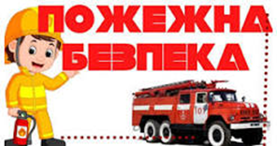
Зупинка «Знавці пожежної безпека»
Вікторина «Пожежна безпека»
Завдання 1. Відповісти на питання вікторини, за кожну правильну відповідь 1 бал (6 хв.)

- За яким номером потрібно телефонувати у разі виникнення пожежі?
(102; 103; 101)
- Яке явище природи може викликати пожежу? (дощ; веселка; блискавка)
- Який основний колір предметів використовують під час гасіння пожежі? (зелений; червоний; жовтий)
- Що допомагає рятувальній команді під час пожежі дістатися на любий поверх будинку? (труба; гелікоптер; автомеханічна драбина)
- Що пожежник використовує для захисту голови під час пожежі? (каску; шапку; кепку)
- Який предмет може стати причиною пожежі? (комп’ютерна мишка; праска; ковдра)
- Як потрібно рухатися до виходу у приміщенні, де багато диму? (не рухатися; бігти в повний ріст; пригнувшись або повзком вздовж стін, дихаючи через зволожену тканину)
- Які з цих речовин можуть стати причиною пожежі? (молоко; бензин; рідке мило; оцет)
- Що категорично забороняється робити, якщо в будинку (квартирі) відчутно запах газу? (телефонувати за номером 104; вмикати світло, запалювати сірники)
Відповіді:
1- 101 | 2- блискавка | 3- червоний
4- автомеханічна драбина |   5- каску | 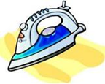  6- праска
7- пригнувшись або повзком вздовж стін, дихаючи через зволожену тканину | 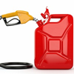  8- бензин | 9- вмикати світло, запалювати сірники

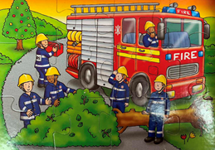
Завдання 2. Скласти пазл (4 хв.)

Зупинка «Стежками безпеки»
Завдання 1. Цікаві завдання у формі віршів-загадок, які допомагають учням, запам’ятати правила мінної небезпеки.
Подано 8 карток + 8 малюнків-відгадок, потрібно підібрати пару з віршом-загадкою (5 хв.)

1.Не іграшка і не прикраса для кімнати підійдеш – вибухне, імя її … | 2. Увагу звертай на небезпечні ознаки не ходи там, де поставили …
3.Там у кущах ховають небезпеку снарядів, різних мін, гранат без ліку і щоб від страху не ховать обличчя будь обрережний та обходь …. | 4. Бачиш міни чи небезпечний предмет, а поруч покинутий військовий намет не блукай, у кущі не ходи зупинись і один нуль один …
5.Там соняхи росли і пшениця, а тепер по коліна травиця аби не сталося горе не ходи у поросле … | 6. Побачив покинуту хату там можуть бути гранати, щоб уникнути біди від будинку відійди ….
7. У кущах, на полях де трава по коліна, сховалась страшна й небезпечна …. | 8. Будь обережний, під ноги дивись і покинутих місць …

Відповіді: 8 малюнків-відгадок

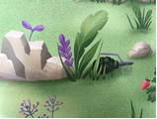 1 |  2 | 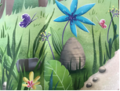 3
 4 | 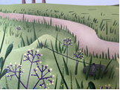 5 | 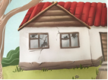 6
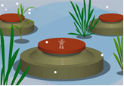  7 | 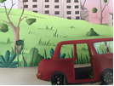 8

Завдання 2. Опрацювати інформацію за QR-кодом, розгадати анаграму, записати, що означає це слово (5 хв.)
Анаграма – безладна перестановка букв у слові, що створює інше слово.

 | 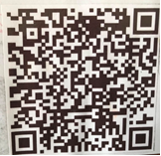 | 

ЯДОАІТНЕЦ
Відповідь:
Детонація – вибухати.

Зупинка «Дороговказ безпеки»
Завдання 1. Розгадати ребуси, за кожну правильну відповідь по 1 балу (6 хв.)
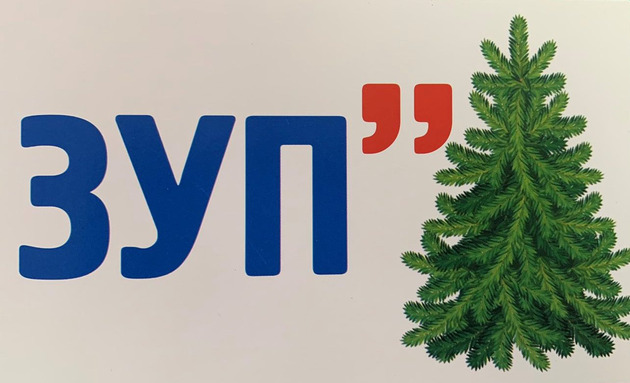1 | 2
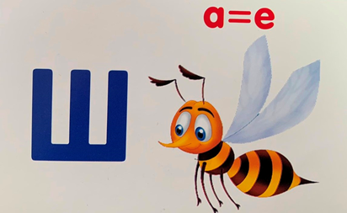3 | 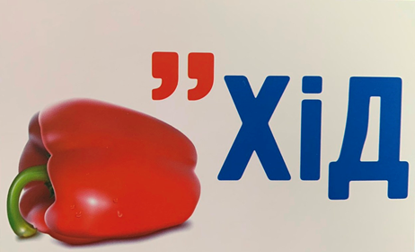4
5 | 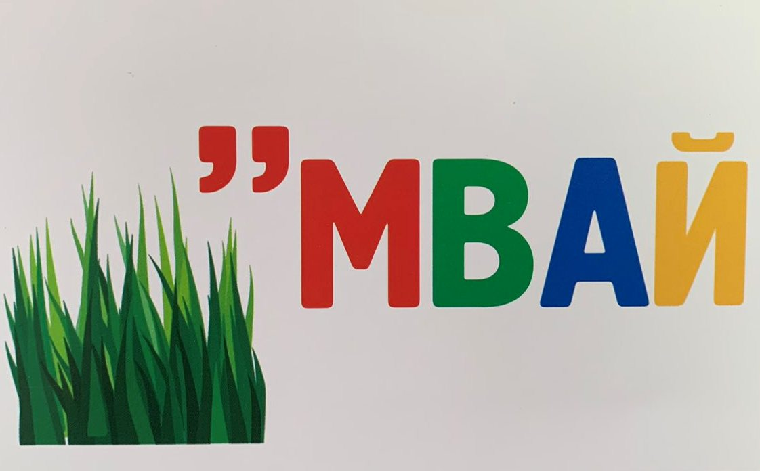6
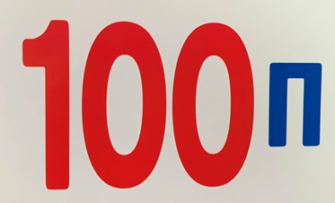7 | 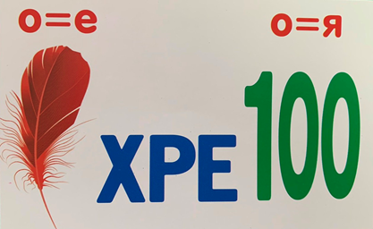8
Відповіді: 1– зупинка  2- машина  3- шосе  4- перехід | 5- водій  6- трамвай  7- стоп  8 - перехрестя

Завдання 2. Потрібно записати свою унікальну історію, використавши всі запропоновані слова (4 хв.)

Іменник | Прикметник | Дієслово
дорога | уважний | перейшов
пішохід | заповнений | зачекав
світлофор | чистий | показав

Запиши свою історію
_______________________________________________________________________________________________________________________________________________________________________________________________________________________________________________________________________________________________________________________________________________________________________________________________________________________

Зупинка «Рятівники»
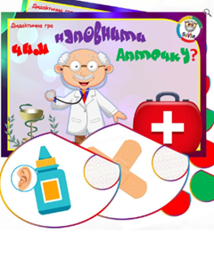
Гра «Збери аптечку»
Мета: закріпити уявлення учнів про вироби медичного призначення, зокрема наповнення аптечки: основні групи медикаментів; поглибити знання про надання медичної допомоги; виховувати бережне ставлення до власного здоров’я.
Завдання. Вибрати із запропонованих 12 карток, що входить до аптечки (6 хв.)

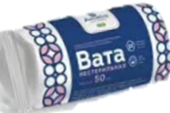 | 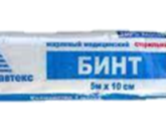 | 
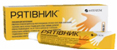 | 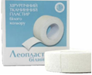 | 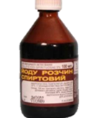
 | 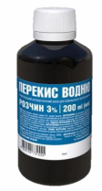 | 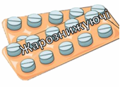
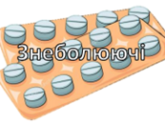 | 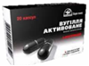 | 

Завдання 2. Скласти СЕНКАН до слова КРОВ (4 хв.)
СЕНКАН
- КРОВ

Зупинка «Творче рішення»
Завдання. Скласти пам’ятку для учнів «Безпечна поведінка вдома» (8 хв.)
Підбиття підсумків
Команди збираються у вказаний час на місці старту. Після підбиття підсумків нагороджуються грамотами та мотиваційними призами.
Додаток
Маршрутний лист

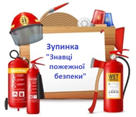 | 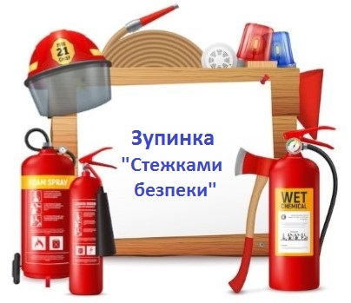
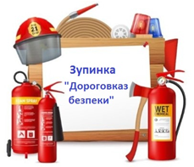 | 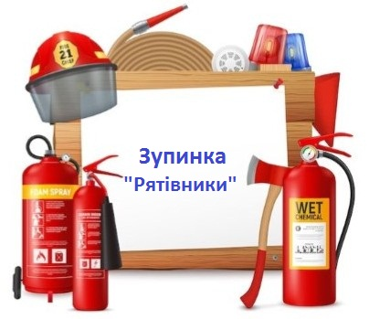
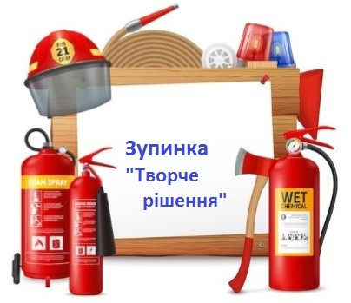

Список використаних джерел:
1.На Урок {Електронний ресурс}.- Режим доступу:
https://naurok.com.ua/viktorina-zmagannya-bud-oberezhnim-z-vognem-45114.html
2. {Електронний ресурс}. – Режим доступу:
https://doshkilnyk.in.ua/product/dydaktychna-hra-chym-napovnyty-aptechku/

